世界地质公园网络——2018年地质公园年度报告

1.公园身份
地质公园名称、国家、区域网络：宁德联合国教科文组织世界地质公园，中国，亚太地质公园网络
加入年份/上次再评估年份：
2010年列入世界地质公园网络；2018年中期评估
代表性照片：（本年度最重要活动）
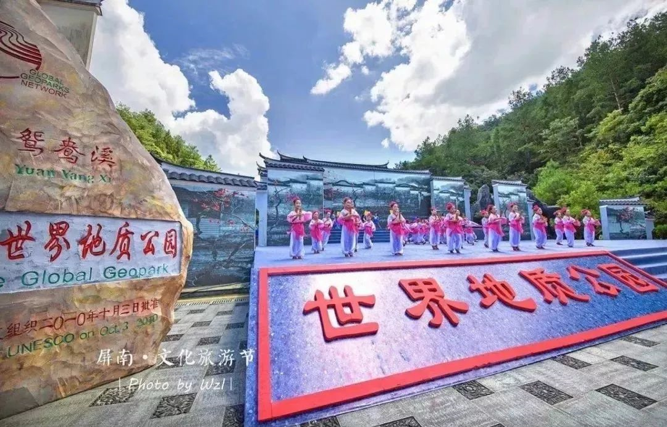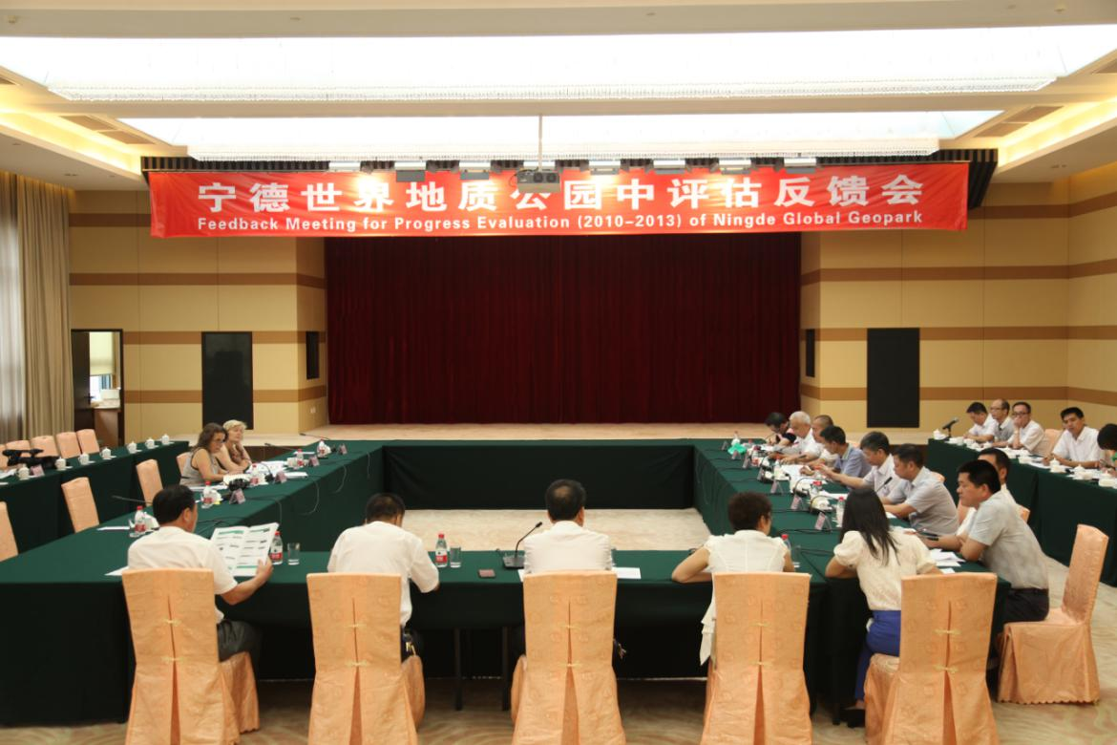
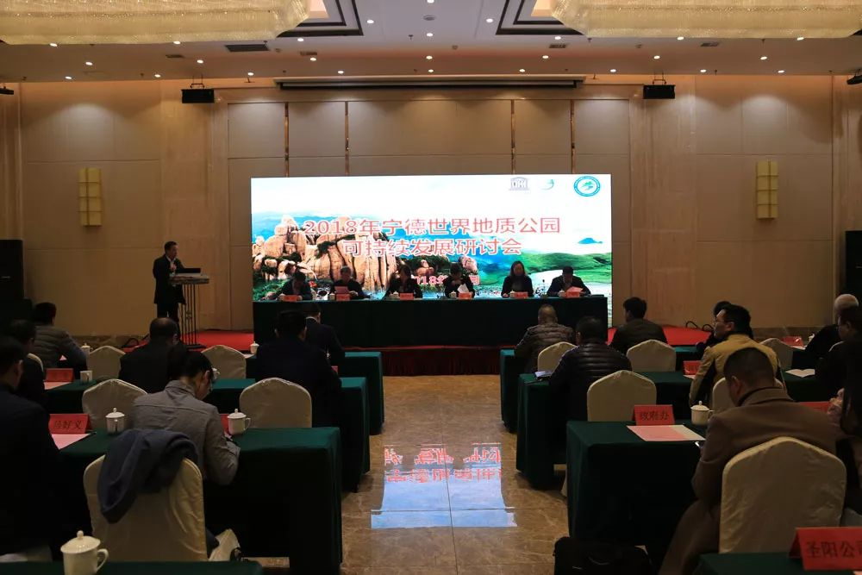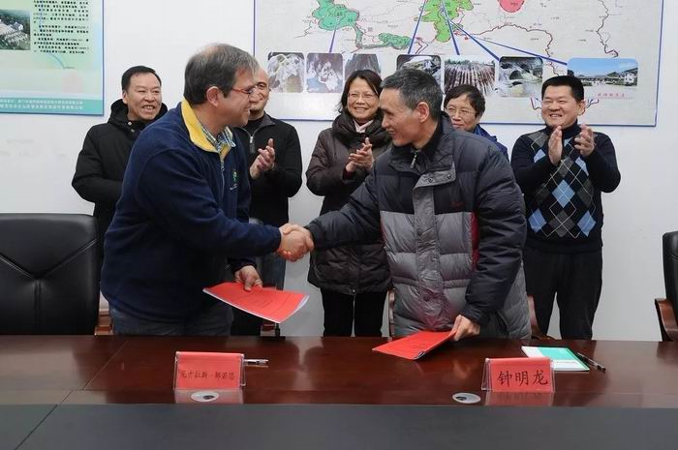
2.地质公园数据
员工人数： 645名员工，含3名地学家
游客人数： 2018年公园共接待游客653.6万人次
活动次数：第八届宁德世界地质公园文化旅游节、第八届宁德世界地质公园可持续发展研讨会、“4•22世界地球日”活动、“2018年暑期青少年科考夏令营”活动、“中小学生彩陶大赛”、宁德世界地质公园有奖征文活动等18场活动.
开展地质公园教育计划的学校班级数：18
地质公园发表新闻稿数量：44
3.地质公园活动（分项列出）
2018年主要成就
（1）成功举办第八届宁德世界地质公园文化旅游节；
（2）接受2018年宁德联合国教科文组织世界地质公园再评估检查；
（3）成功举办第八届宁德世界地质公园可持续发展研讨会；
（4）与希腊莱斯沃斯世界地质公园开展关于宁德世界地质公园农作物与地质背景以及旅游开发活动的研究项目
对GGN的贡献——网络活动和参与
参加第八届联合国教科文组织世界地质公园国际会议，并在会议上发表《乡村振兴-宁德市级地质公园发展的最终目标》；2.参加第四届联合国教科文组织世界地质公园国际培训班；3.与可可托海世界地质公园缔结姊妹公园协议；4.举办第八届宁德世界地质公园可持续发展研讨会。
管理和财务状况
管理机构：2018年公园新增员工11人。
财务状况：财务状况良好，2018年公园收入2.04亿元，投入1.9亿元用于公园管理建设。
地质遗迹保护
2018年公园在地质遗迹保护方面共投入2000万元，主要用于园区基础设施灾后重建、防洪防灾项目建设以及绿化建设工程等。
可持续旅游（地学旅游）
2018年，公园共接待游客653.6万人次，旅游门票收入达2.04亿元，新增旅游直接从业人员达0.2万人，间接从业人员0.45万人。
有关地质遗迹保护、可持续发展和减少灾害风险的新教育计划
制定了《宁德世界地质公园2018年度地质科普教育活动计划》，开展“4•22世界地球日”、“2018年暑期青少年科考夏令营”活动、“中小学生彩陶大赛”等科普活动，开展地学科普活动5次，共有700名左右学生参加。
战略合作伙伴
与福建省地质调查研究院、福州大学紫金矿业学院、福建师范大学、海南大学、厦门大学嘉庚学院、宁德师范学院、华侨大学旅游学院、福建农林大学园林学院等科研机构和高校进行合作交流，设立相应的科研实践基地。本着“互惠互利”的原则，公园与35家当地的企业、村庄、学校、宾馆、餐馆、旅游商铺结成合作伙伴关系，并且制订了宁德世界第公园合作伙伴管理办法进行管理。
宣传推广活动
投入3000万元，用于年度旅游宣传促销。全年在央视、主流媒体、报纸、刊物不间断投放宁德旅游形象广告。
4. 联系人
管理者：钟明龙，282586932@qq.com
地质学家：黄国毅，kcfzfyhy@163.com

